Технологическая карта№ 553.

установки подкапотного замка АКПП Defen.time/Megalock Combo на **Toyota LC Prado**



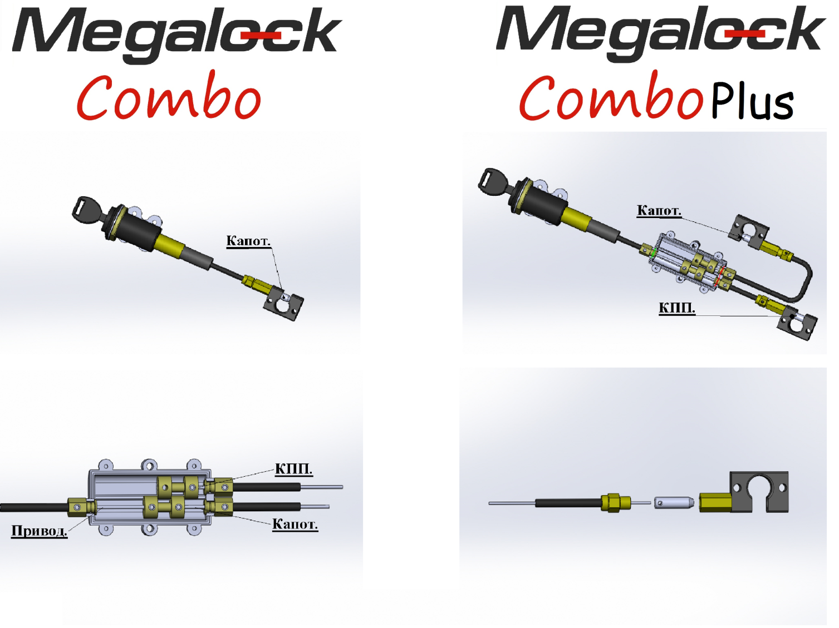

|  |  |
| --- | --- |
| Для установки проекта необходимо подъемник или яма.  image(4).jpg | .Установите «водило» под штатную гайку селектора.  IMG_20160204_144301.jpg |
| Установите кронштейн с блокирующим механизмом на штатные места с болтами из комплекта.  IMG_20160204_145331.jpg | IMG_20160204_145412.jpg |
| Вариант установки замка **MEGALOCK** в салоне. | Вариант установки замка капота на **Toyota Prado**  IMAG0751.jpg |